2025年 10月 20日
プレスリリース
〒309-1611 茨城県笠間市笠間９７８-４
公益財団法人 日動美術財団 笠間日動美術館
館長 長谷川徳七

〒192-0152 東京都八王子市美山町1230番地
社会福祉法人 藤倉学園
理事長 小田康之

人もモノも地球の大切な資源だから
大島藤倉学園 アール・ブリュット展

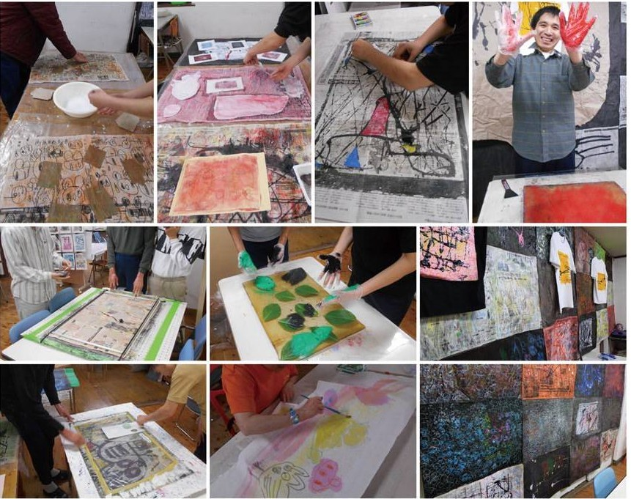
写真提供 大島藤倉学園（東京都大島町）

２０２６年の新春、藤倉学園と笠間日動美術館は互いに協力し、次の通り、表記展覧会を開催することになりました。
つきましては、障害者のアートや社会参画、またSDGｓ（持続可能な開発目標）に、ご理解のある企業・団体・個人の皆様に、ご後援をお願いする次第でございます。何卒、本展の趣旨にご理解をいただき、ご後援を賜りますよう、お願い申し上げます。

記

- 展覧会趣旨
専門的な美術教育を受けていない人が、美術潮流に流されず、自らの衝動に従って制作するアート「アール・ブリュット」。この概念を提唱したフランスの画家ジャン・デュビュッフェ（1901-1985）は、1948年に「アール・ブリュット協会」を設立し、精神的・知的障害を持つ人の絵を収集し、そのコレクションを広める活動を行いました。近年において、障害者アートは、美術館で展覧会が開催されたり、企業とのコラボレーション企画が行われたりと、社会的認知も進み、大きな注目を集めています。
２０２６年の春、デュビュッフェの作品を所蔵する当館にて、大島藤倉学園の障害をもつ方々による、「リサイクル」をテーマにした作品を、前・後期に分けてご紹介いたします。古新聞やカレンダーの裏紙、あるいは宅配便の中のクッション材など、不要となったモノが、彼らの手により、個性的な作品となってよみがえりました。これらの作品を通し、障害者の社会参画や、SDGｓ（持続可能な開発目標）の取り組みが、より進展することを願うものです。

- 藤倉学園
1907年6月に藤倉電線創業家出身の中内春吉が私財を投じて、現在の東京都大島町に日本で四番目の知的障害児支援施設、財団法人藤倉学園を創立。社会事業家の川田貞治郎に学園運営を託したのが起源となる。学園運営には知的障害児支援施設の先駆者である滝乃川学園 石井亮一氏も理事として参画。戦時中は、大島から寒冷の山梨県清里町に疎開するが、終戦後の1945年10月、再び大島町に戻る。1952年、社会福祉法人に移行。1958年には東京都八王子市に知的障害児支援施設、多摩藤倉学園を設置。大島藤倉学園は知的障害者支援施設として現在に至る。

- 展覧会の詳細
会 期： 前期：2026年1月2日（金）～2月15日（日） ＊同時開催 アートとファッションの幸福な関係
後期：2026年2月21日（土）～4月12日（日）＊同時開催 渡邊榮一 少年王國（仮題）
会 場： 笠間日動美術館 企画展示館2階中央展示室（茨城県笠間市笠間978－4）
開館時間： １月～２月 午前10時より午後4時30分（入館受付は午後4時まで）
３月～ 午前9時30分より午後5時(入館受付は午後4時30分まで)
休 館 日： 毎週月曜日（但し1月12日、2月23日は開館、翌日は休館）
なお2月16日から20日まで展示替えのため休室いたします。
入 館 料： 企画展示館・常設館（フランス館・日本館・野外彫刻庭園）がご覧いただけます。
大人1300円、65歳以上1000円、大学・高校生900円、中学生300円、小学生 無料
20名以上の団体は各200円割引 障害者手帳をお持ちの方、その同伴者1名は半額割引
主 催： 公益財団法人日動美術財団 笠間日動美術館
特別協力： 藤倉学園
後援予定： 茨城県／茨城県教育委員会／笠間市／笠間市教育委員会／ＮＨＫ水戸放送局／茨城放送
朝日新聞水戸総局／茨城新聞社／共同通信社水戸支局／産経新聞社水戸支局
東京新聞水戸支局／毎日新聞社水戸支局／読売新聞水戸支局/笠間市社会福祉協議会
- 担 当
（公財）日動美術財団 笠間日動美術館 学芸員 鴻村大地
Mail : komura@nichido-museum.or.jp
連絡先： 〒104－0061 東京都中央区銀座5-3-16 日動画廊 電話 03-3571-2553
笠間日動美術館 https://www.nichido-museum.or.jp

〒100-0101 東京都大島町元町字馬の背128番地
社会福祉法人 藤倉学園 障害者支援施設 大島藤倉学園 学園長・宮本浩史
藤倉学園HP: https://fujikuragakuen.or.jp/index.html

- 笠間日動美術館へのアクセス
【JR利用】
・常磐線友部駅北口より、かさま観光周遊バスで約15分
「日動美術館入口」下車徒歩 1分(1回100円／1日フリー乗車券300円)
・水戸線笠間駅より徒歩約30分、レンタサイクル約10分、
市内循環バスで約5分「日動美術館入口」下車徒歩2分
かさま観光周遊バス、またはレンタサイクルの利用が便利です。
【自動車利用】
・常磐道友部JCT経由、北関東道友部ICより国道355号線経由約6km
・東北道栃木都賀JCT経由、北関東道笠間西ICより国道50号線経由約8km
以上

